ABACUS里怎样做DOS和PDOS计算
ABACUS里怎样做DOS和PDOS计算
作者：赵天琦

1. 文档
请首先阅读线上文档：Calculating DOS and PDOS ‒ ABACUS documentation

2. 计算
按照线上文档分别进行SCF和NSCF计算，得到输出文件PDOS。举例说明：
- SCF计算
Bash
cd abacus-develop/examples/dos/lcao_Si2
cp INPUT1 INPUT
cp KPT1 KPT
OMP_NUM_THREADS=1 mpirun -np 8 abacus
时间：49秒
- NSCF计算
Bash
cp INPUT2 INPUT
cp KPT2 KPT
OMP_NUM_THREADS=1 mpirun -np 4 abacus
时间：190秒
这一步的INPUT文件里有几个控制参数比较重要：
Bash
INPUT_PARAMETERS
#Parameters (General)
pseudo_dir ../../../tests/PP_ORB
orbital_dir ../../../tests/PP_ORB
calculation nscf
ntype 1
nbands 8
symmetry 0
#Parameters (Methos)
basis_type lcao
#Parameters (Accuracy)
ecutwfc 50
#Parameters (File)
# the following parameters are important for DOS calculation
init_chg file
out_dos 1
dos_edelta_ev 0.005 # in eV
dos_sigma 0.07 # in eV
dos_emin_ev -6 # in eV, optional
dos_emax_ev 18 # in eV, optional

- 查看结果文件
JSON
cd OUT.ABACUS
ls
TDOS PDOS Orbital
[TDOS]
[PDOS]
[Orbital]
TDOS是总态密度，PDOS是分波态密度。
Orbital文件是轨道信息，可用来参考画图（如下所示）。其中l,m分别是角动量和磁动量，z表示用于展开原子轨道的数值原子轨道指标zeta（画图时会把所有zeta的结果加和）。 l, m, z在PDOS里也有对应值。io是原子序号，在PDOS里面对应atom_index（atom_index比io大1，因为是从1开始计数）；spec是元素名，在PDOS里对应species；sym即是轨道名称。
Bash
io spec l m z sym
0 Si 0 0 1 s
0 Si 0 0 2 s
0 Si 1 0 1 px
0 Si 1 1 1 py
0 Si 1 2 1 pz
0 Si 1 0 2 px
0 Si 1 1 2 py
0 Si 1 2 2 pz
0 Si 2 0 1 d3z^2-r^2
0 Si 2 1 1 dxy
0 Si 2 2 1 dxz
0 Si 2 3 1 dx^2-y^2
0 Si 2 4 1 dyz
1 Si 0 0 1 s
1 Si 0 0 2 s
1 Si 1 0 1 px
1 Si 1 1 1 py
1 Si 1 2 1 pz
1 Si 1 0 2 px
1 Si 1 1 2 py
1 Si 1 2 2 pz
1 Si 2 0 1 d3z^2-r^2
1 Si 2 1 1 dxy
1 Si 2 2 1 dxz
1 Si 2 3 1 dx^2-y^2
1 Si 2 4 1 dyz
io =Orbital index in supercell
spec =Atomic species label
l =Angular mumentum quantum number
m =Magnetic quantum number
z =Zeta index of orbital
sym =Symmetry name of real orbital

3. 画图

3.1 安装ABACUS自带画图工具abacus-plot
Bash
cd abacus-develop/tools/plot-tools
pip install lxml
python3 setup.py install

3.2 画总态密度（TDOS）
- 新建config.json文件
JSON
{
"tdosfile": "TDOS", # 输入文件
"efermi": 6.58565395, # 单位为eV，可在running_scf.log中搜索E_Fermi，并去读最后一个值
"energy_range": [-5,7], # 横坐标能量的取值范围
"dos_range": [0,5], # 纵坐标DOS的取值范围
"figsize":[14,10], # 第一个数为图宽度，第二个数为图高度
"tdosfig": "tdos.png" # 输出文件
}
- 使用abacus-plot命令画图，得到tdos.png
Bash
abacus-plot -d
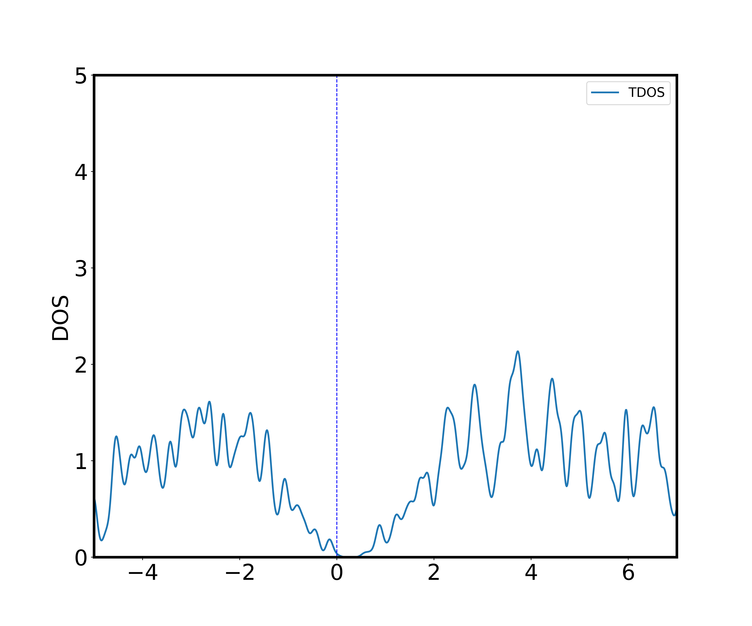
- 分析结果
- TDOS的单位是：(number of states)/(eV * unitcell)，
- TDOS总和*dos_edelta_ev = 能带数*nspin，即3200*0.005 = 8*2
- 费米能级下面的DOS加和*dos_edelta_ev = 价带总数*nspin = 价电子数，即1600*0.005 = 4*2 = 8

3.3 画分波态密度（PDOS）

3.3.1 指定原子画PDOS
- 新建config.json文件
Bash
{
"pdosfile": "PDOS",
"efermi": 6.58565395,
"energy_range": [-5,7],
"dos_range": [0,5],
"figsize":[14,10],
"atom_index":{"1":[0,1,2],"2":[0,1,2]},
"pdosfig": "pdos.png"
}
这个例子里用 atom_index来指定要画PDOS的原子及相应的轨道，它的值是一个python字典形式，“1”，“2”对应PDOS里的atom_index，从1开始排序，需要用string形式来写；[0,1,2] 是角动量列表，分别为 s, p, d轨道。
- 使用abacus-plot命令画图，得到pdos.png
Bash
abacus-plot -d -p -o
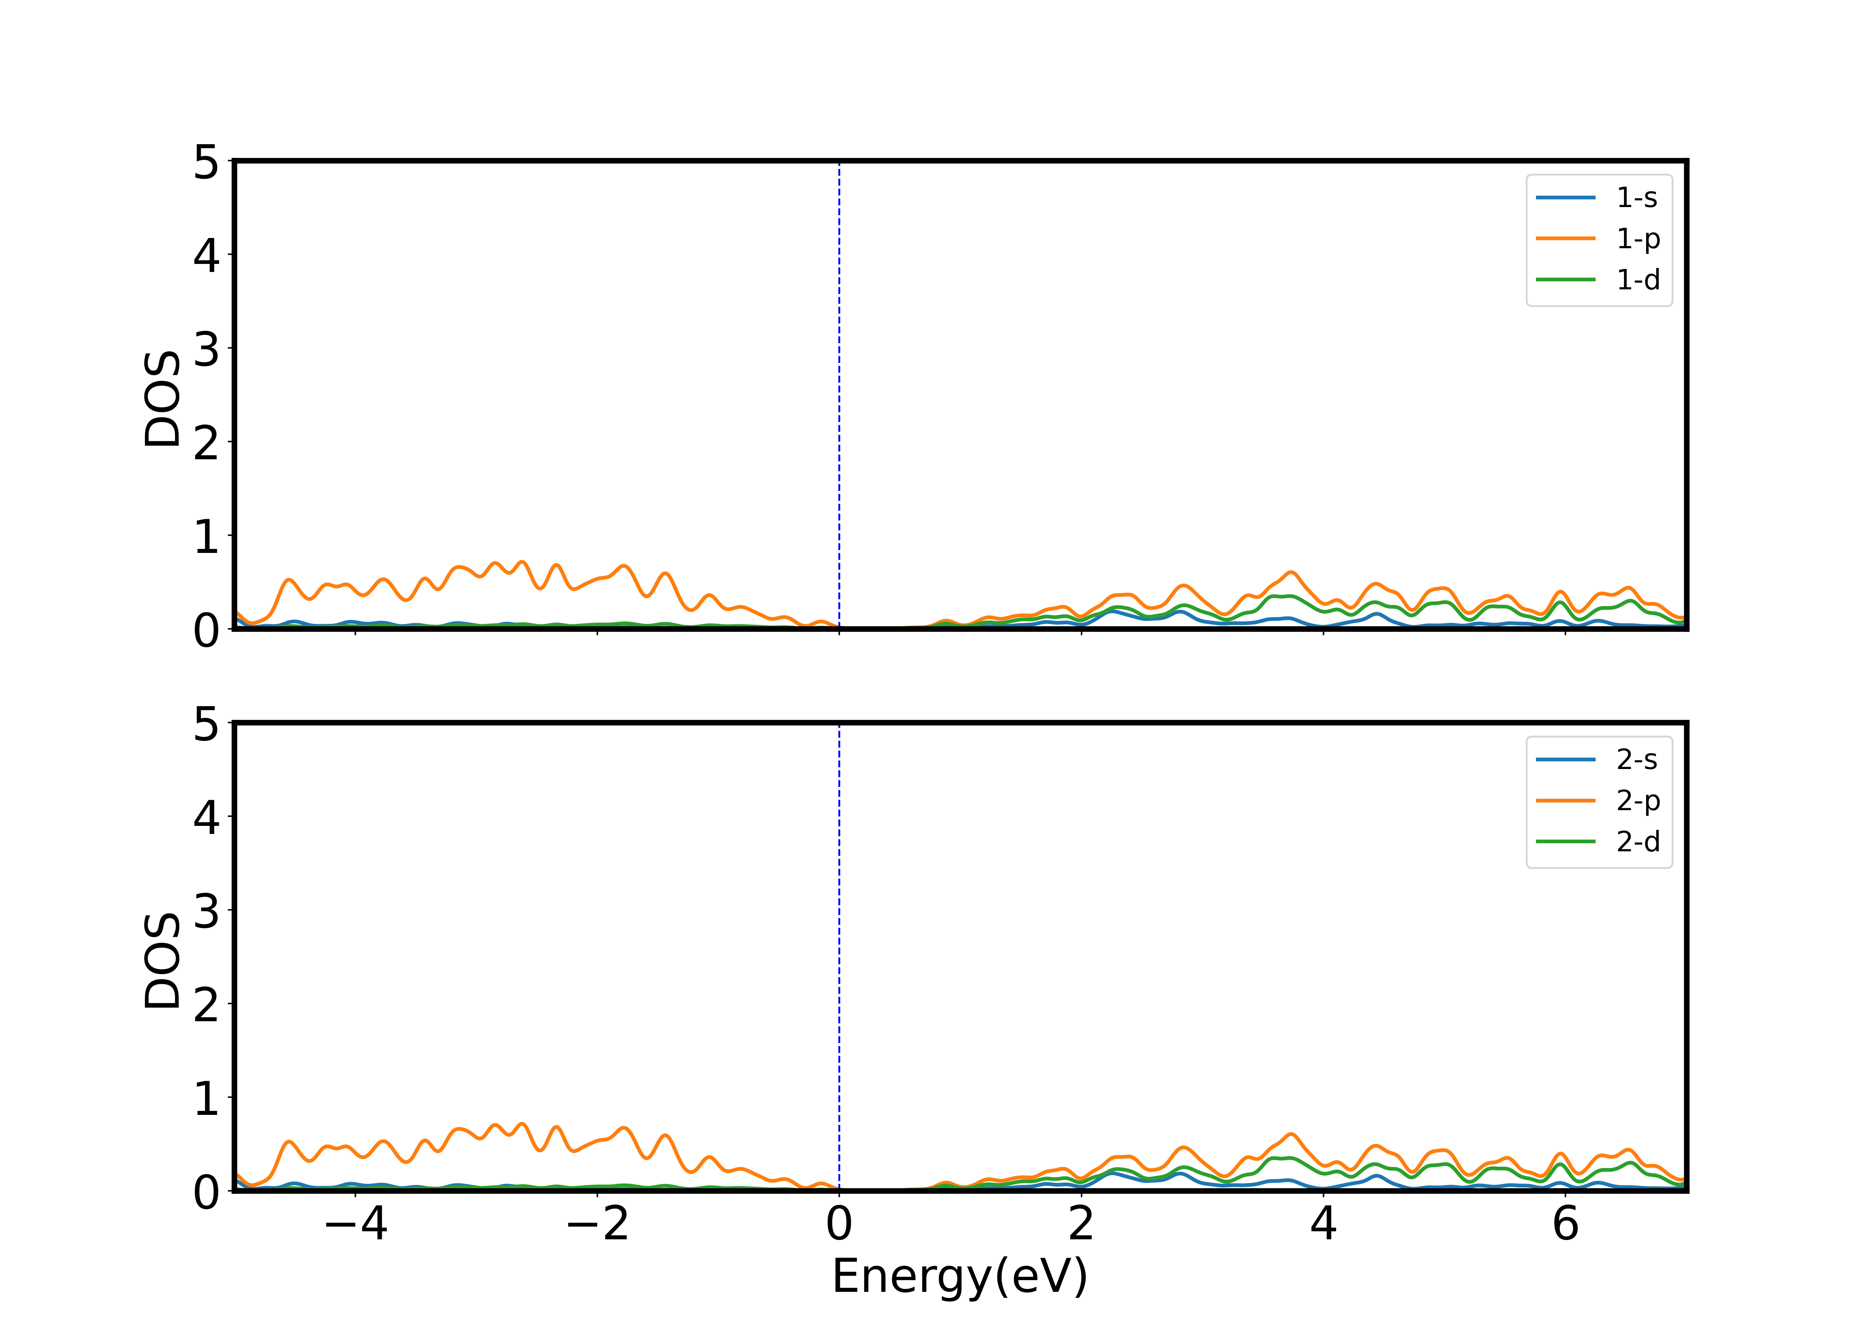
如果需要自己调整画图结果，可以使用输出的PDOS_FILE目录下面的文件：
Bash
PDOS_FILE/
├── atom_index-1
│ ├── atom_index-1_0.dat
│ ├── atom_index-1_1.dat
│ └── atom_index-1_2.dat
└── atom_index-2
├── atom_index-2_0.dat
├── atom_index-2_1.dat
└── atom_index-2_2.dat

3.3.2 指定元素画PDOS
- 新建config.json文件
Bash
{
"pdosfile": "PDOS",
"efermi": 6.58565395,
"energy_range": [-5,7],
"dos_range": [0,5],
"figsize":[14,10],
"species":{"Si":[0,1,2]}, # [0,1,2]是角动量列表
"pdosfig": "pdos.png"
}
- 使用abacus-plot命令画图，得到pdos.png
Bash
abacus-plot -d -p -o
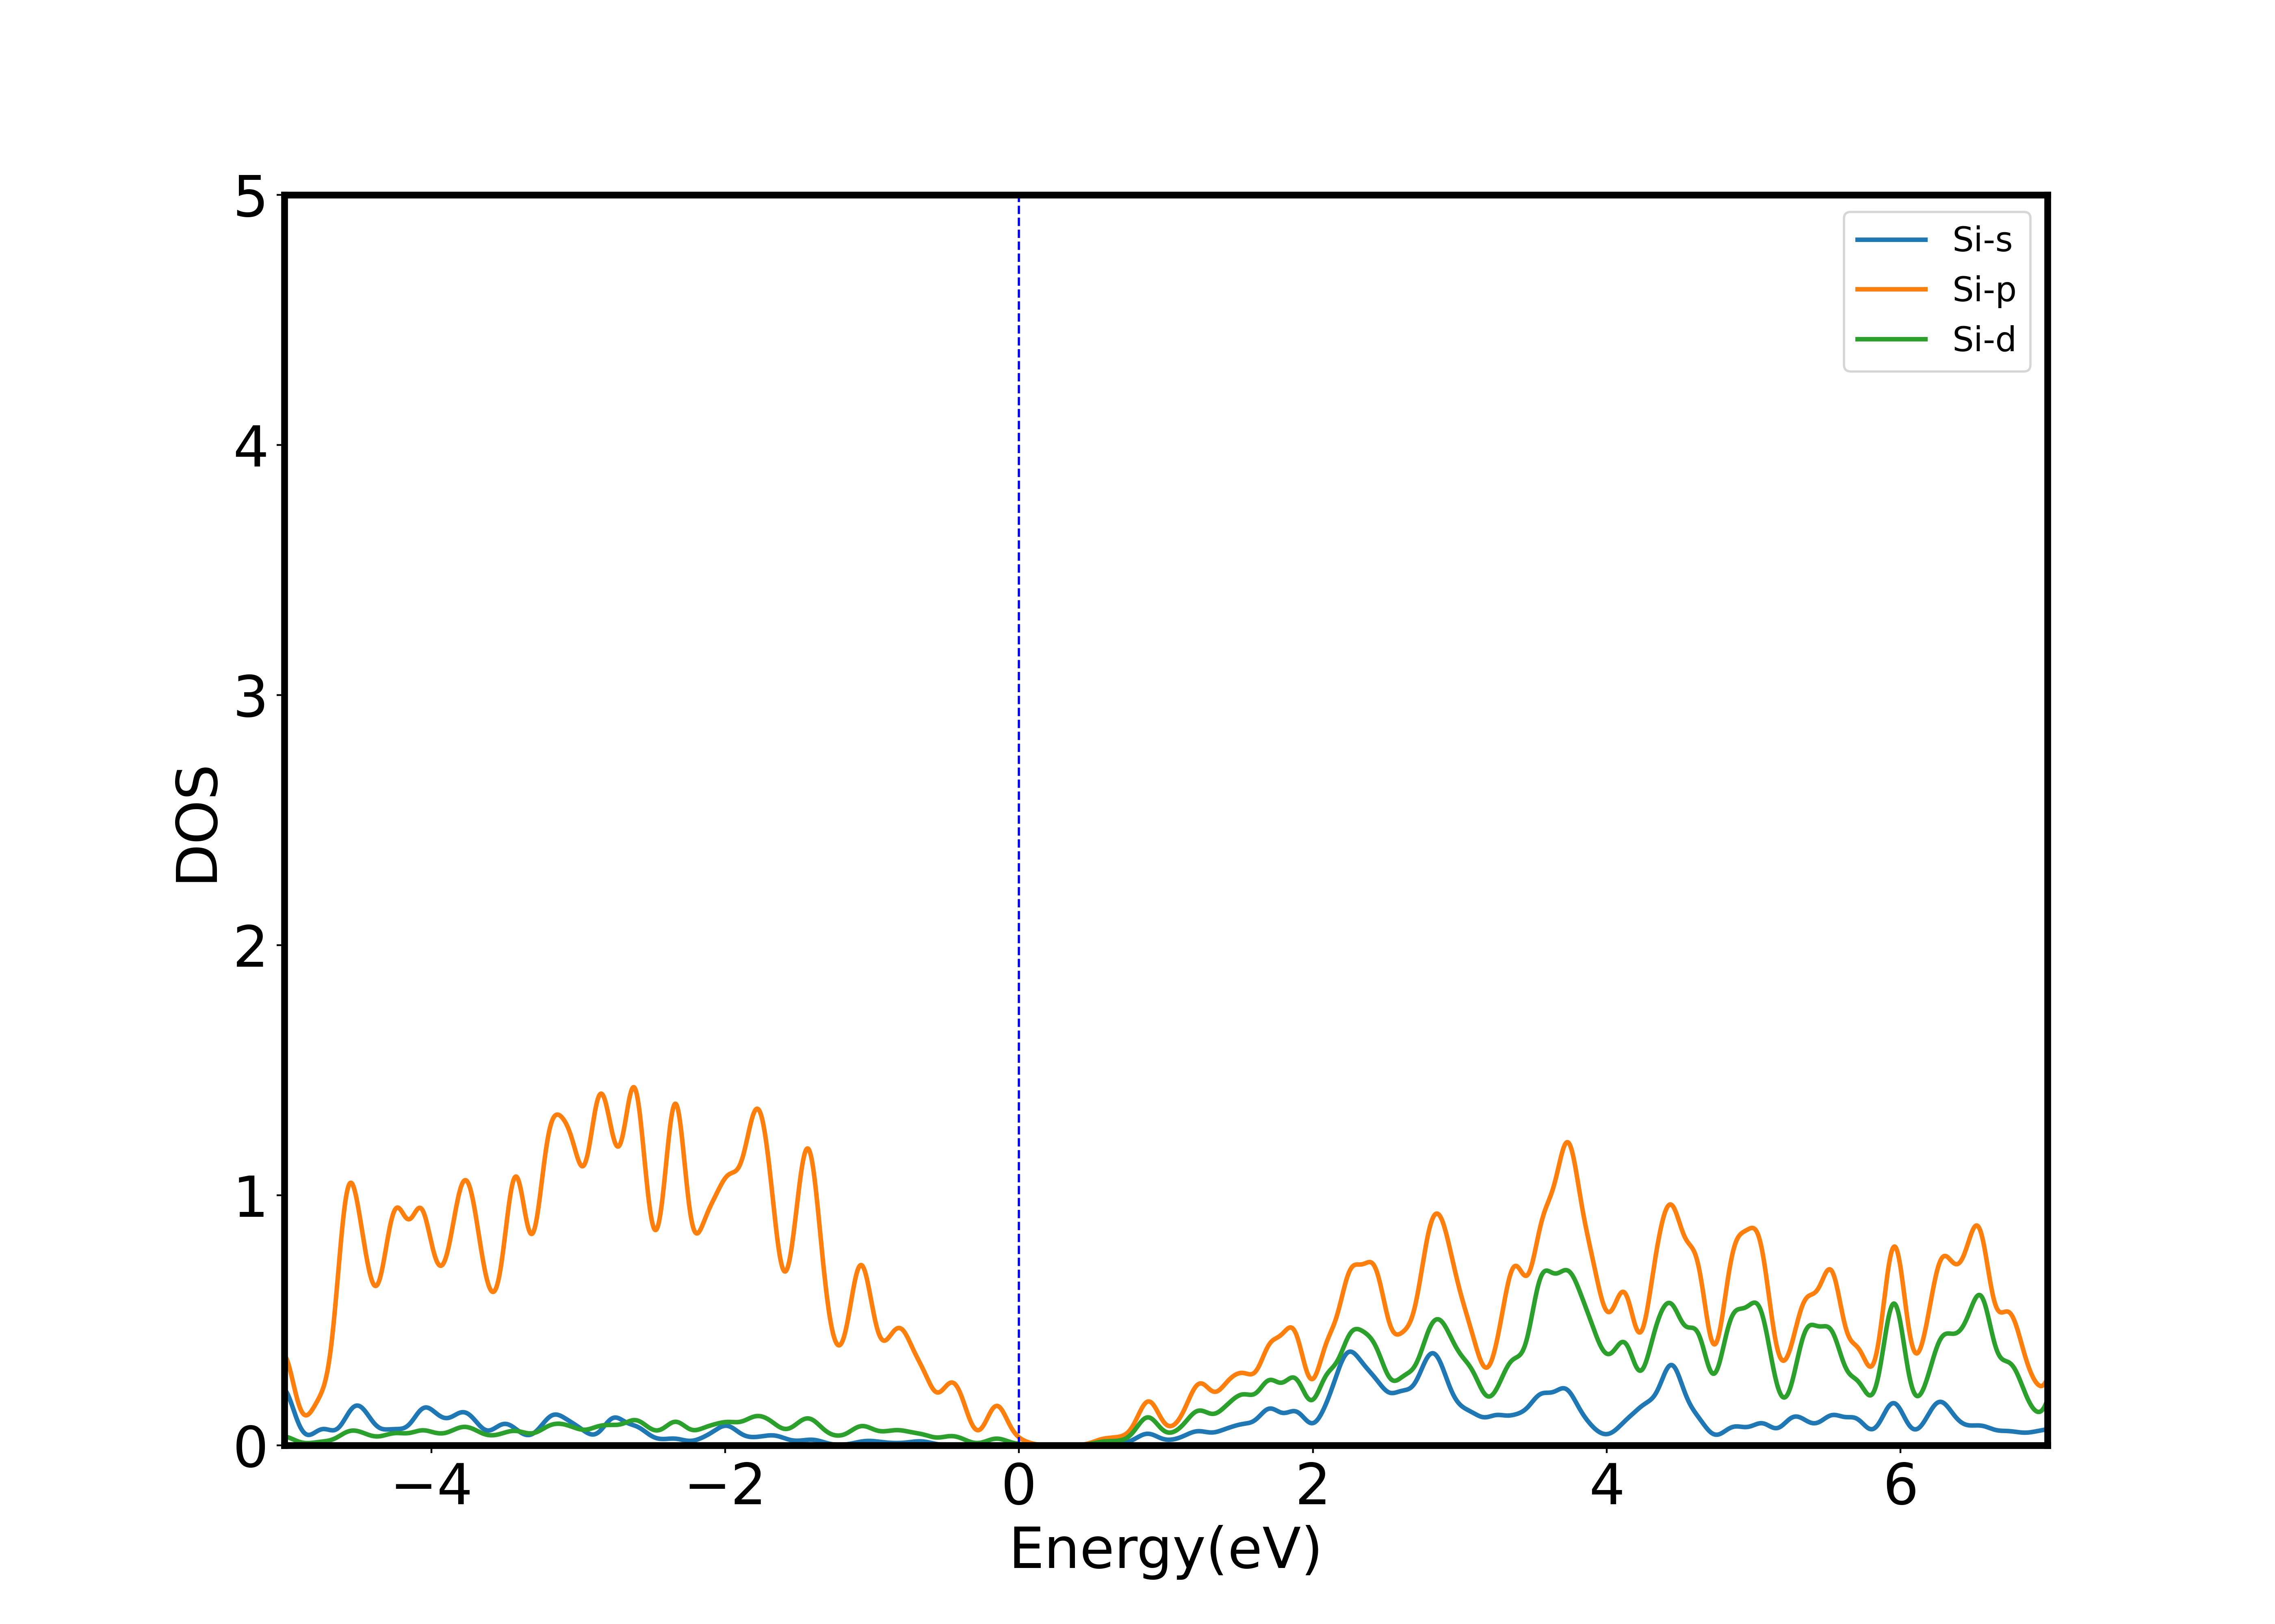
这时，PDOS_FILE目录下可见：
Bash
PDOS_FILE/
└── species-Si
├── species-Si_0.dat
├── species-Si_1.dat
└── species-Si_2.dat
如果需要输出Si的每个轨道的数据，可以使用下面的 json文件：
Bash
{
"pdosfile": "PDOS",
"efermi": 6.58565395,
"energy_range": [-5,7],
"dos_range": [0,5],
"figsize":[14,10],
"species":{"Si":{"0":[0],"1":[0,1,2],"2":[0,1,2,3,4]}}, # 其中“1”:[0,1,2]，“1”为角动量，[0,1,2]是磁动量列表
"pdosfig": "pdos.png"
}
输出结果为：
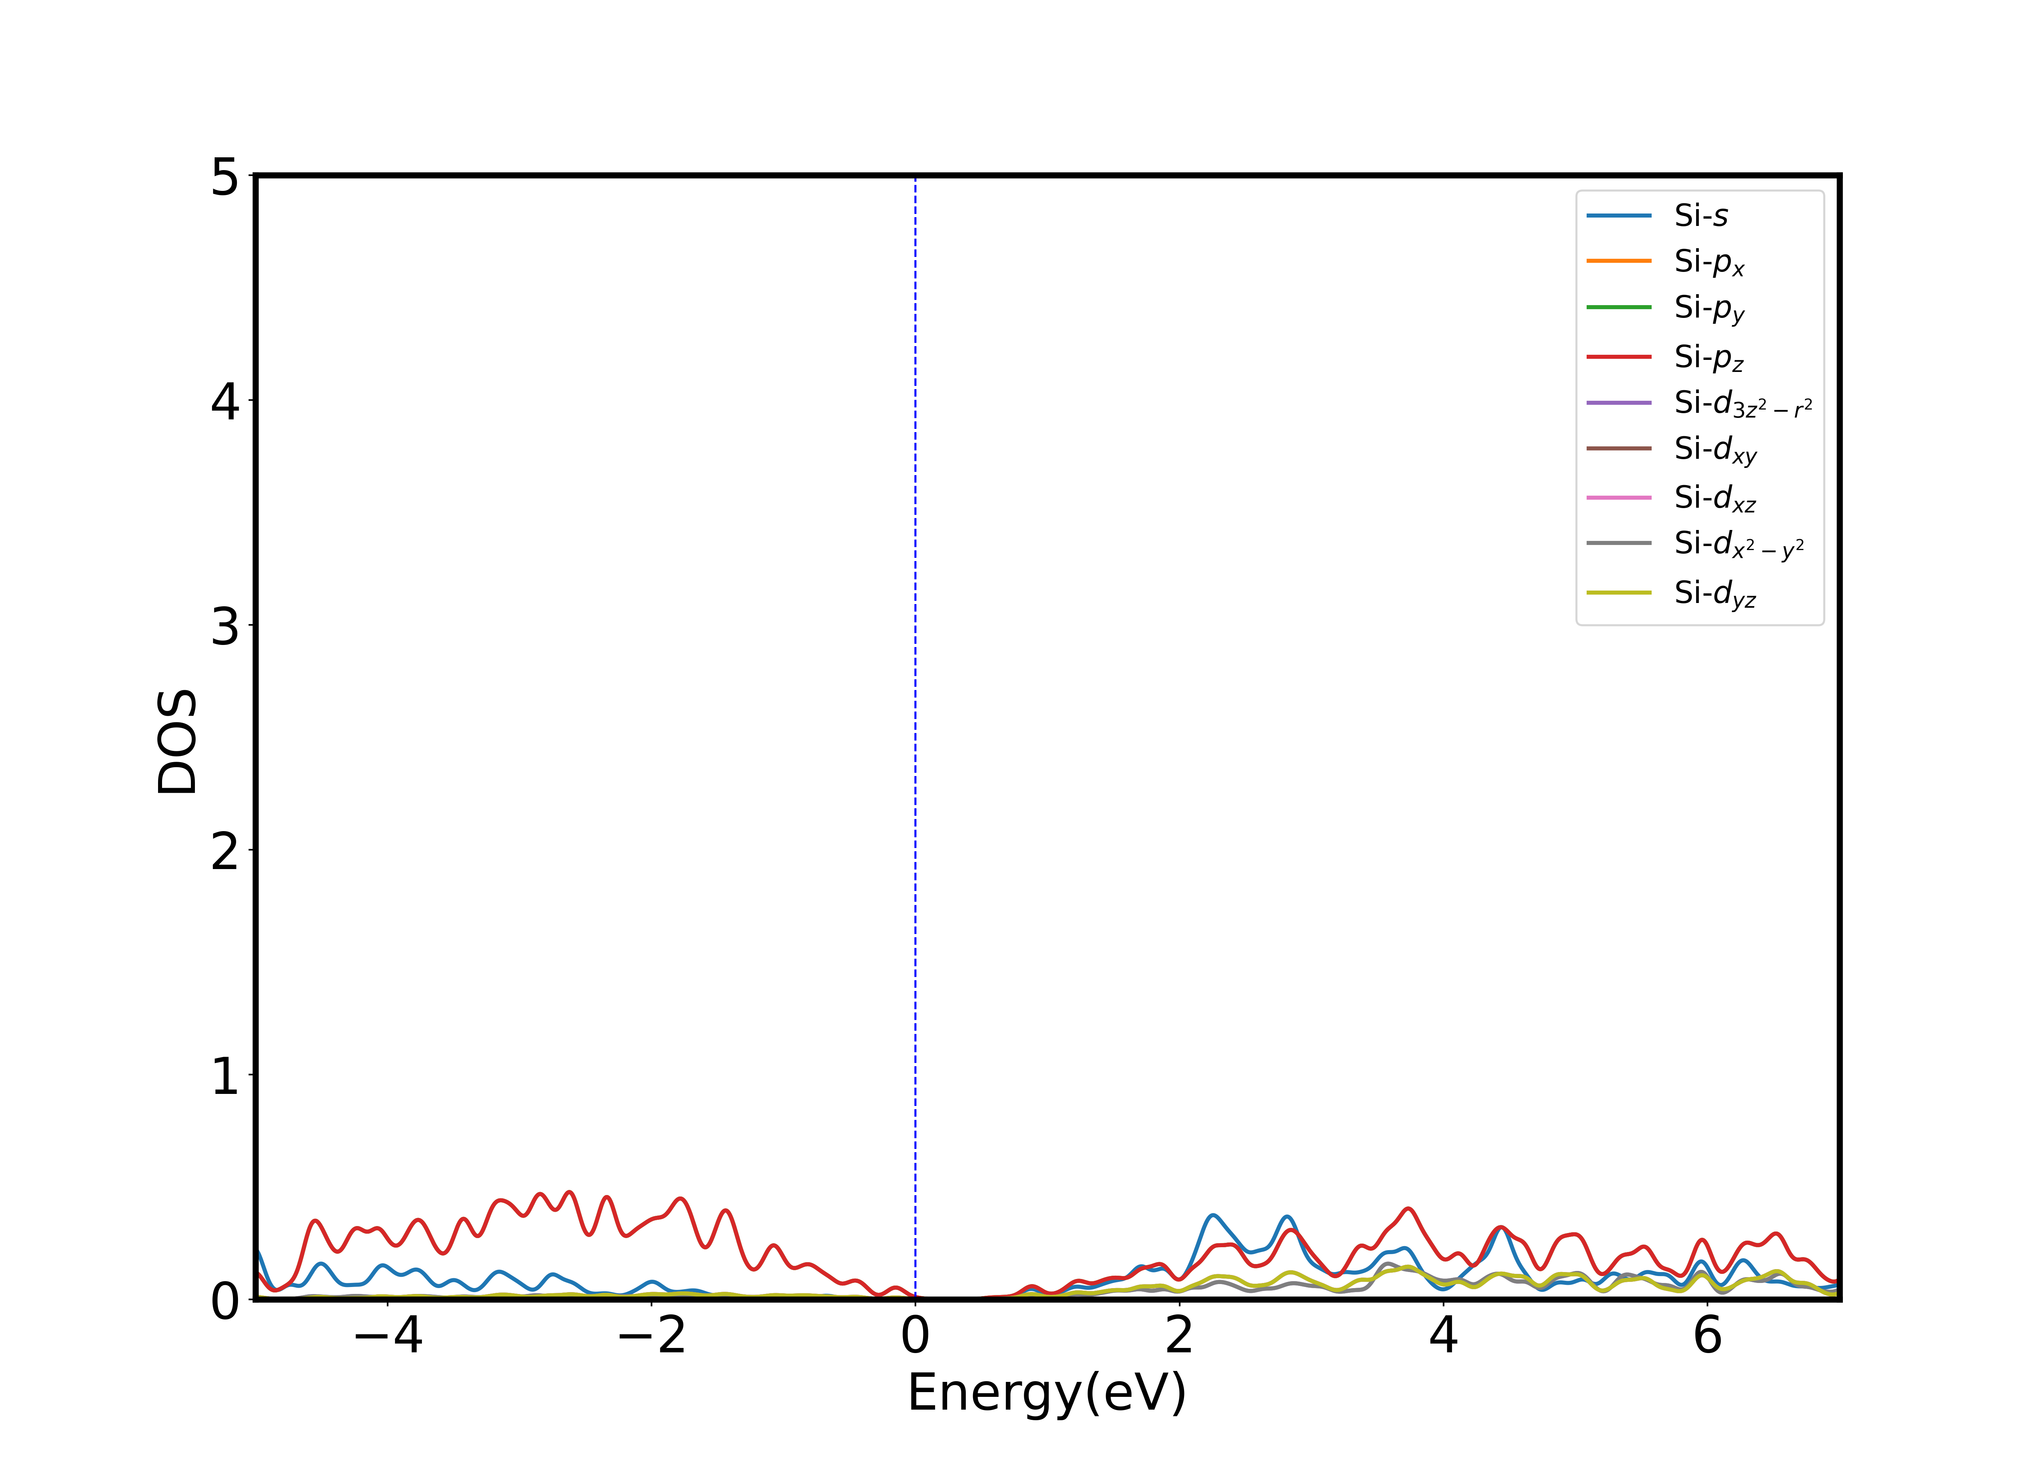
PDOS_FILE目录：
Bash
PDOS_FILE/
└── species-Si
├── species-Si_0_0.dat
├── species-Si_1_0.dat
├── species-Si_1_1.dat
├── species-Si_1_2.dat
├── species-Si_2_0.dat
├── species-Si_2_1.dat
├── species-Si_2_2.dat
├── species-Si_2_3.dat
└── species-Si_2_4.dat

